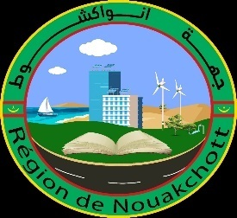

Région de Nouakchott

Avis de pré information

Projet financé par l’Union Européenne

La région de Nouakchott, lance le 10/01/2023 un appel public à la concurrence international pour :
« La Fourniture et pose d’un ensemble d’éclairage solaire à LED »
Afin de sélectionner un Prestataire, ayant les compétences et les capacités techniques, humaines et financières pour mener à bien la réalisation de ce projet.

Ce projet s’inscrit dans le cadre du Projet Appui à la Région de Nouakchott pour le Développement Durable et Résilient (ARENDDRE), et consiste à la fourniture et la réalisation des travaux de pose d’installation éclairage public solaire à LED dans des quartiers périphériques de Nouakchott.
Une fois publié le 1er Janvier 2023, le dossier d’appel d’offres peut être retiré au bureau d’ordre de la région de NOUAKCHOTT sis à :

Région de Nouakchott (RN),
Rue Baccar Ould Soueid’Ahmed, Porte 207, B.P: 5203 Nouakchott
Projet ARENDDRE,
Tél: +222 20 51 40 61
Mail:boukhreiss.fatimetou@gmail.com;ouldmoulayes@yahoo.fr;khadi.hamed@gmail.com;

